音乐枕蓝牙通信协议

一、概述

本协议为微信小程序与音乐枕通信专用通信协议，主要功能为通过微信小程序远程获取和控制设备状态。

二、协议格式

1、总体格式

本协议基于MODBUS-RTU标准协议，总体格式如下：

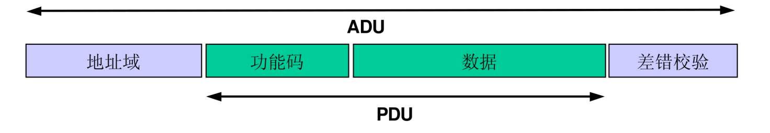地址域：表示设备的地址，本协议地址固定为1；

功能码：支持0x03（读保持寄存器）和0x10（写多个寄存器）；

数据：为协议数据部分，根据功能码有不同格式数据；

差错检验：为CRC校验方法；

注意：具体参考标准MODBUS通信协议文档。

2、功能码

1）、读保持寄存器（0x03）

小程序请求数据：

|  |  |  |
| --- | --- | --- |
| **字段** | **大小** | **说明** |
| 地址域 | 1 | 固定为1 |
| 功能码 | 1 | 固定为0x03 |
| 起始地址 | 2 | 大端格式，范围：0x0000-0xFFFF |
| 寄存器数量 | 2 | 大端格式，范围：1-125 |
| 校验 | 2 |  |

设备应答数据：

|  |  |  |
| --- | --- | --- |
| **字段** | **大小** | **说明** |
| 地址域 | 1 | 固定为1 |
| 功能码 | 1 | 固定为0x03 |
| 字节数量N | 1 | N=寄存器数量x2 |
| 寄存器数值 | 寄存器数量x2 | 寄存器数据格式大端格式，每个寄存器2个字节 |
| 校验 | 2 |  |

2）、写多个寄存器（0x10）

小程序请求数据：

|  |  |  |
| --- | --- | --- |
| **字段** | **大小** | **说明** |
| 地址域 | 1 | 固定为1 |
| 功能码 | 1 | 固定为0x10 |
| 起始地址 | 2 | 大端格式，范围：0x0000-0xFFFF |
| 寄存器数量 | 2 | 大端格式，范围：0x0001-0x0078 |
| 字节数量N | 1 | N=寄存器数量x2 |
| 寄存器数值 | 寄存器数量x2 | 寄存器数据格式大端格式，每个寄存器2个字节 |
| 校验 | 2 |  |

设备应答数据：

|  |  |  |
| --- | --- | --- |
| **字段** | **大小** | **说明** |
| 地址域 | 1 | 固定为1 |
| 功能码 | 1 | 固定为0x10 |
| 起始地址 | 2 | 大端格式，范围：0x0000-0xFFFF |
| 寄存器数量 | 2 | 大端格式，范围：1-123 |
| 校验 | 2 |  |

三、寄存器定义

|  |  |  |  |
| --- | --- | --- | --- |
| 地址 | 名称 | 权限 | 说明 |
| 0x0000 | 关机 | 只写 | 写1执行 |
| 0x0001 | UTC时间戳（高位） | 只写 | 从1970年1月1日（UTC/GMT的午夜）开始所经过的秒数，不考虑闰秒。 |
| 0x0002 | UTC时间戳（低位） | 只写 |
| 0x0003 | 闹钟（高位） | 只写 | 0-5位：分钟（0-59），6-10位：小时（0-23），11-15位：闹钟ID（0-31） |
| 0x0004 | 闹钟（低位） | 只写 | 0位：是否启用  1位：仅一次/重复（0/1）  2-8位：星期标志位  9-15位：铃声ID |
| 0x0005 | 删除闹钟 | 只写 | 闹钟ID |
| 0x0006 | 执行快捷键 | 只写 | 1表示快捷键1,2表示快捷键2 |
| 0x0007 | 热敷工作状态 | 读写 | 0关闭，1开启； |
| 0x0008 | 热敷档位 | 读写 | 3档；范围（0-2）；温度范围（35~55℃） |
| 0x0009 | 热敷工作定时 | 读写 | 单位：分钟； |
| 0x000A | 保存快捷键1 | 读写 | 0-1位表示热敷档位；2-7位表示音乐Id；8-15位表示定时时间（单位分钟）； |
| 0x000B | 保存快捷键2 | 读写 | 0-1位表示热敷档位；2-7位表示音乐Id；8-15位表示定时时间（单位分钟）； |

修订记录：

|  |  |  |
| --- | --- | --- |
| 版本 | 时间 | 说明 |
| 1.0 | 2024/10/20 | 初版 |
| 1.1 | 2024/10/27 | 第二版 |
| 1.2 | 2025/7/14 | 第三版 |
|  |  |  |